**秦淮中学高三数学备课组2025年5月15日集体备课活动**

一、活动主题：高三数学备课组集体备课活动

二、活动方案

活动时间：5月15日， 星期四上午10：00~11：15

参加人员：高三数学备课组教师

活动地点：三楼录播教室

活动流程：

1、签到

2、许冬保老师：南京市高三数学二模质量分析。

3、备课组教师交流发言

4、郑主任：后期复习提醒

5、邵校：总结

三、活动材料

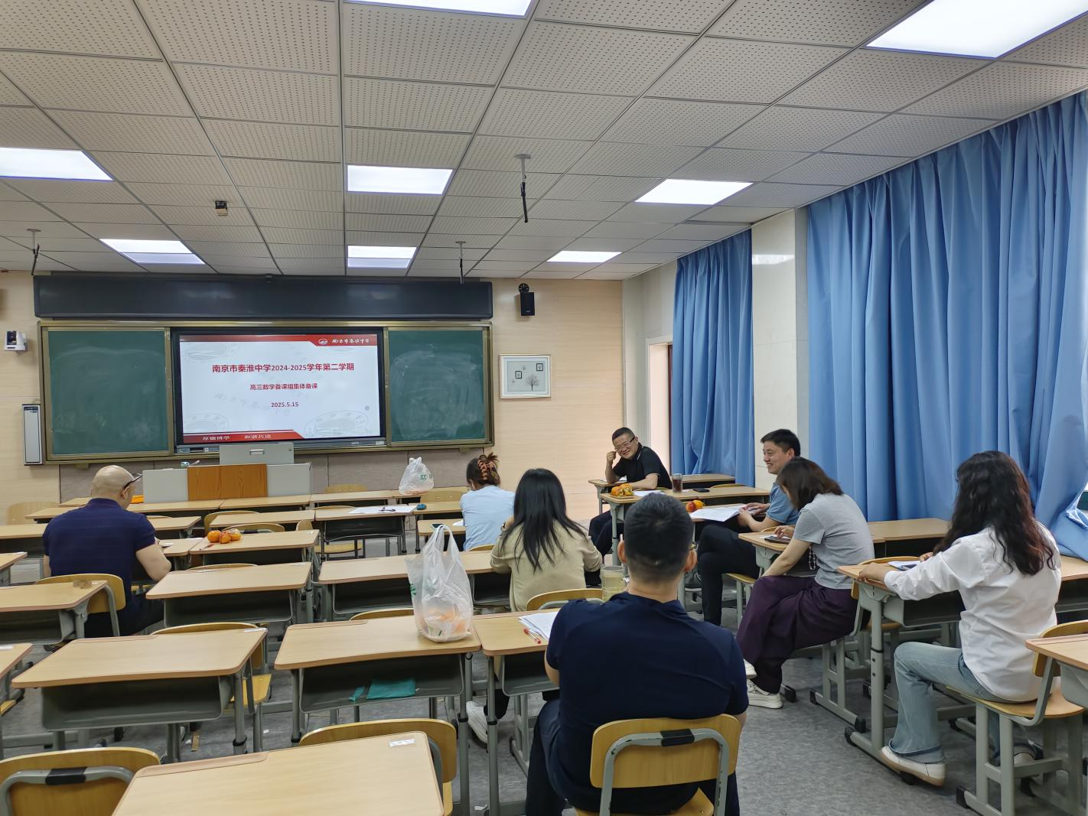

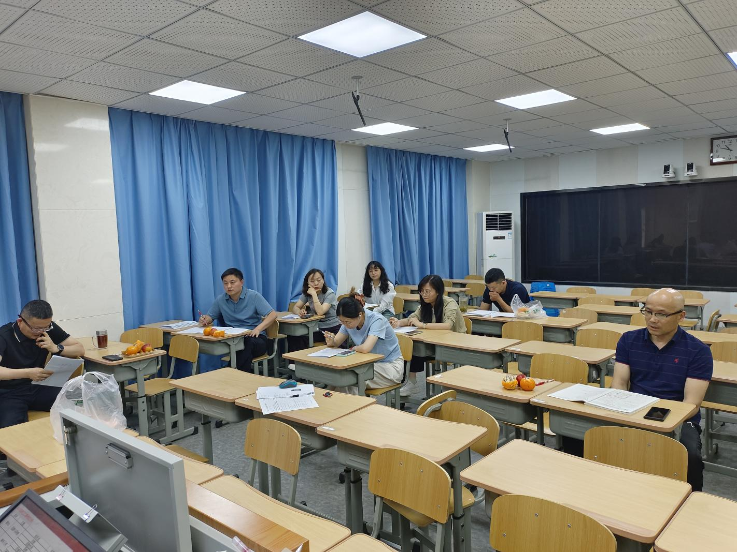

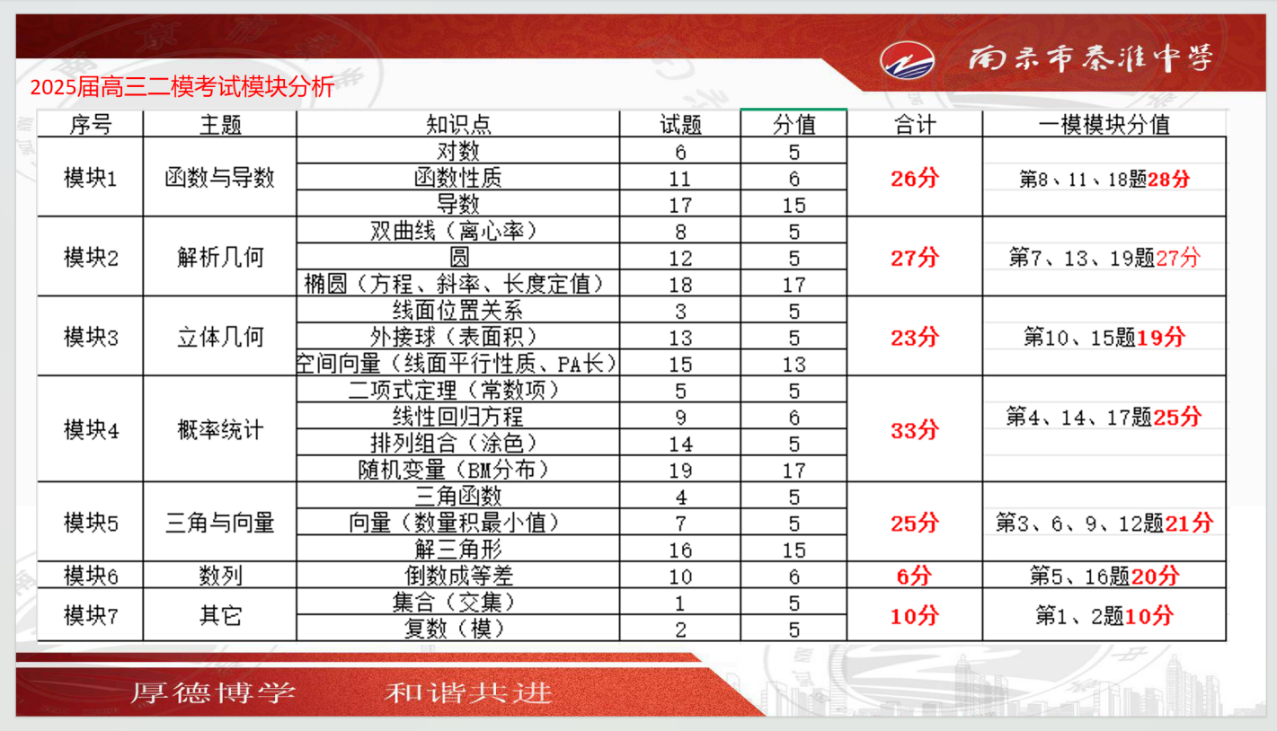

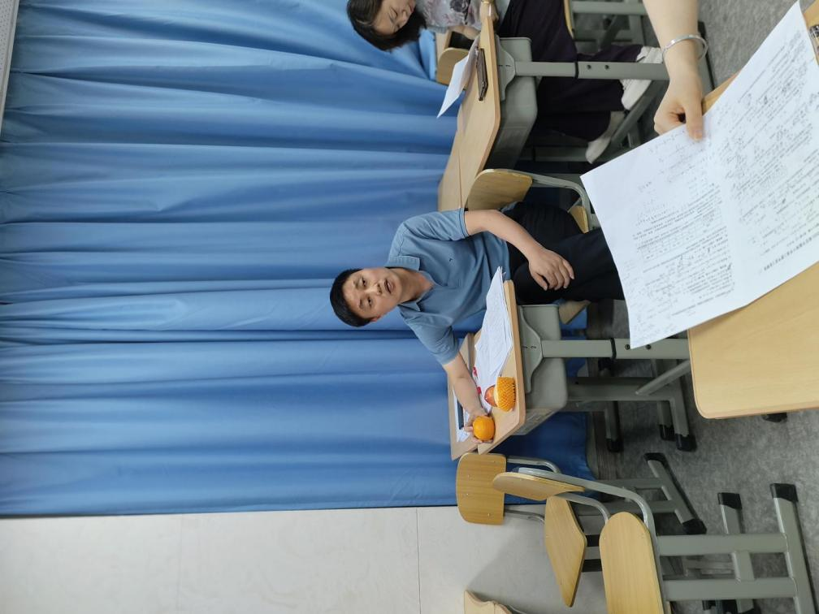 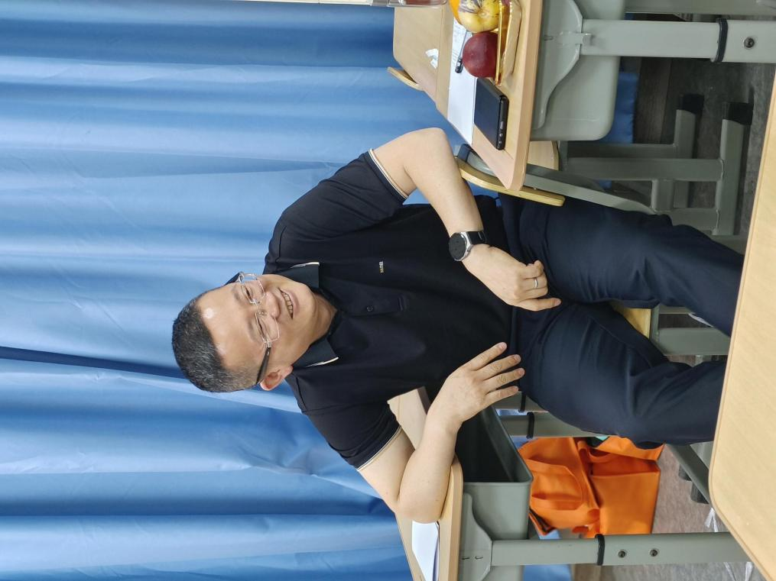

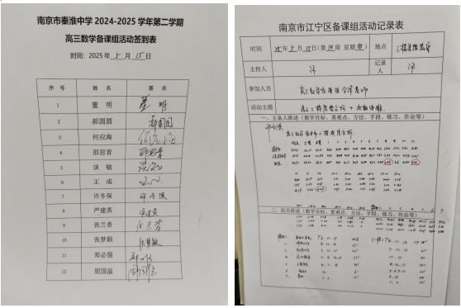

四、活动小结

通过今天对南京市高三数学二模考试的深入分析与反思交流，在肯定成绩的同时我们也知道了二轮复习过程中的一些不足，在接下来的二十多天中我们将继续努力，强化基础过关，实施分层推进，为提高学生高考数学成绩提供一切保障。